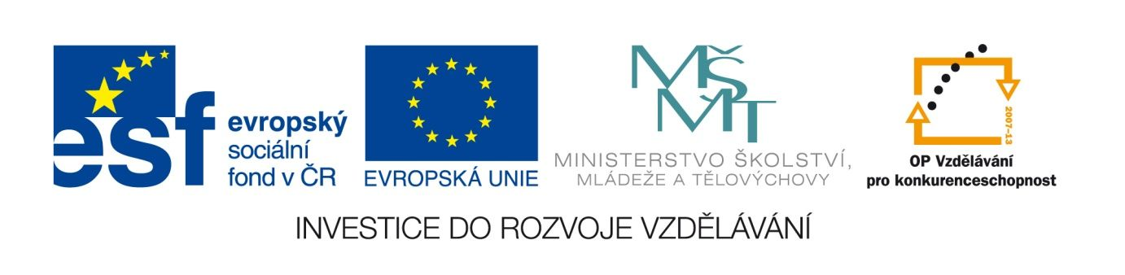

Charms: Dobytku smíchu netřeba
VY_12_INOVACE_LITNOVA18
Anotace
Eva Bednářová
30.6.2012
IV.ročník – ČJ, literatura 1.poloviny 20.století

Úvodní hodina k tématu Charms.
cíl: 1) potěšit se z interpretačních možností Charmsova textu, 2) vnímat grotesknost, absurditu a hrůznost zadané povídky, 3) uvědomit si možnosti dramatizace textu – zejména funkci pohybové složky, práci s časem atp., vnímat rozdílnost jednotlivých interpretací, chápat, čím je způsobena, analyzovat jednotlivé dramatizace
Studenti pracují v tříčlenných skupinách.

Soudruh Koškin tancoval okolo soudruha Maškina.

Soudruh Maškin jej pozorně sledoval.

Soudruh Koškin mával uraženě rukama a protivně mrskal nohama.

Soudruh Maškin se zamračil.

Soudruh Koškin hnul břichem a přidupl pravou nohou.

Soudruh Maškin vykřikl a vrhl se na soudruha Koškina.

Soudruh Koškin se pokusil utéci, ale klopýtl a byl dostižen soudruhem Maškinem.

Soudruh Maškin udeřil pěstí soudruha Koškina do hlavy.

Soudruh Koškin vykřikl a padl na všechny čtyři.

Soudruh Maškin kopl soudruha Koškina do podbřišku a ještě jednou jej udeřil pěstí do týla.

Soudruh Koškin se svalil na zem a umřel.

Maškin zabil Koškina.
CHARMS, D. Dobytku smíchu netřeba, 1.vyd. Praha : Argo, 1994. s. 26.

- Studenti obdrží proužky papíru s jednotlivými větami. Pracují v trojčlenných skupinách.
- Úkoly : 1) Seřaďte věty povídky tak, aby dávala smysl. (Variant může vzniknout více. Vyberte tu, která vám nejlépe vyhovuje a shodnete se na ní.)
2) Připravte si dramatizaci povídky. Dva z vás budou hrát, třetí povídku čte, popř. režíruje, na režii se ale budete nejspíš podílet všichni.
Při dramatizaci zvažte, jak chcete povídku interpretovat, jak budete pracovat s časem, zda budete např. používat „štronzo“, zvuky, kloníte se spíš k tragédii či komedii atd.

